Diagrama de caso de uso

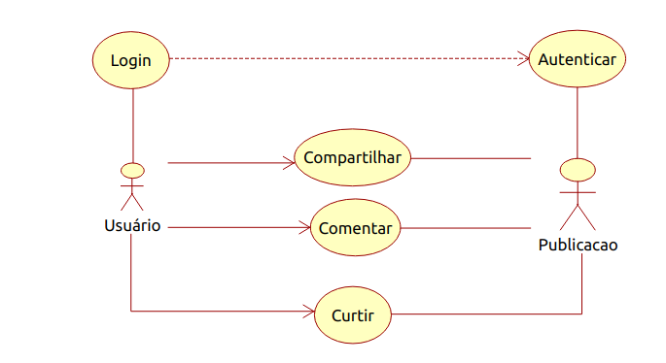

Caso de Uso | Valor
Nome do Caso de Uso | Login
Atores Envolvidos | Usuário
Finalidade | Coletar login e senha
Descrição detalhada | A parte de login é responsável em coletar os dados autenticação informados pelo usuário.
Tabelas Manipuladas

Caso de Uso | Valor
Nome do Caso de Uso | Autenticar
Atores Envolvidos | Usuário
Finalidade | Verificação
Descrição detalhada | Responsável pela verificação do login e senha informados pelo usuário, ou seja, conferir se informações informadas estão corretas.
Tabelas Manipuladas

Caso de Uso | Valor
Nome do Caso de Uso | Compartilhar
Atores Envolvidos | Usuário
Finalidade | Compartilhar publicação
Descrição detalhada | Responsável em inserir a publicação na pagina principal do usuário.
Tabelas Manipuladas

Caso de Uso | Valor
Nome do Caso de Uso | Curtir
Atores Envolvidos | Usuário
Finalidade | Reagir a publicação
Descrição detalhada | Permite o usuário demonstrar sua reação diante da publicação que foi reagida.
Tabelas Manipuladas

Caso de Uso | Valor
Nome do Caso de Uso | Comentar
Atores Envolvidos | Usuário
Finalidade | Comentar publicação
Descrição detalhada | Permite que o usuário insira um comentário a publicação desejada.
Tabelas Manipuladas

